Historische scheepswerf Franeker vooreerst gered van de sloop
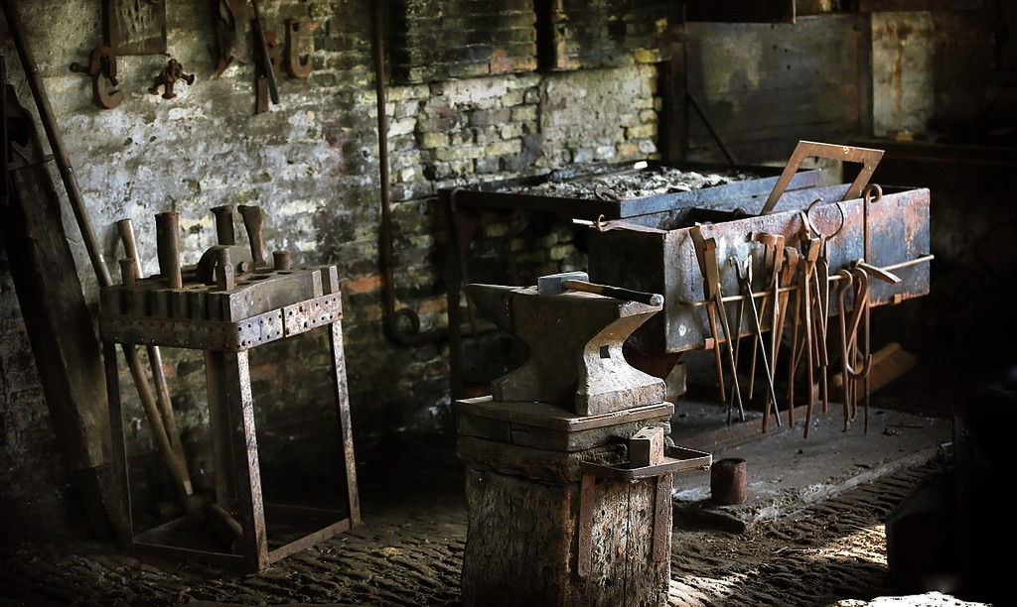
Binnen in de intacte oude smidse van de scheepswerf is veel oud gereedschap te vinden.

FOTO CATRINUS VAN DER VEEN

De historische scheepswerf Draaisma in Franeker gaat vooreerst niet tegen de vlakte. Gemeente Waadhoeke koopt de oude smidse en neemt twee jaar de tijd om een passende bestemming te vinden voor het maritieme erfgoed.
Elizabeth Vogelzang
Het is een uniek stukje stad dat zou worden vernietigd. Een markant waterfront van grote cultuurhistorische waarde dat voor altijd zou verdwijnen. Franeker praat al een dik jaar over de dreigende sloopplannen voor het 150 jaar oude werfgebouw van Draaisma aan het Vliet.
Heel historisch Franeker kwam in het geweer en belangengroepen grepen alles aan om de historische waarde van het pand te bewijzen. Met succes, de gemeenteraad besliste gisteravond over het lot van de werf en behoedde het in elk geval voor twee jaar van de sloop.
Het terrein van Welgelegen, zoals de werf officieel heet, is verkocht aan projectontwikkelaar SD Projecten uit Emmen, die het wil herontwikkelen voor woningbouw. Plannen die prima passen in de bestemming die de gemeente ooit gaf aan de lap grond. De gemeente zag, na de roep uit de stad om de smidse te bewaren, in dat sloop leidt tot een onomkeerbare situatie en bedacht met hulp van historische- en erfgoedorganisaties een alternatief.
Waadhoeke wil het pand en de grond kopen en in twee jaar tijd onderzoeken wat een passende nieuwe invulling zou kunnen zijn. Als blijkt dat dat niet lukt, kan SD-projecten de grond voor dezelfde prijs terugkopen. ,,We keapje tiid om de goede dingen te dwaan”, lichtte wethouder Kees Arendz toe.
De meerderheid ging akkoord met zijn voorstel, maar eiste wel harde voorwaarden aan de deal. Het CDA en de ChristenUnie stemden tegen. Die partijen zien nog te veel haken en ogen en risico’s in het koopplan. CDA’er Rien Venema wil de mogelijkheden onderzoeken, maar dan zonder daarbij de grond te kopen. Bernita Hakvoort van de CU steunde hem daarin. ,,Een schone grondverklaring zit er niet bij. Stel we komen erachter dat de grond vervuild is, wil de projectontwikkelaar dan terugkopen? Dit soort dingen moeten we eerst helder hebben voor we overgaan tot aanschaf.”

Leeuwarder Courant, 28 oktober 2022

